**3.1请编写程序，实现两个矩阵相乘**

**先编写CPU版程序，然后给出GPU代码每个矩阵用线性数组表示考虑多个block考虑矩阵尺寸不是block尺寸的整倍数**

CPU版：

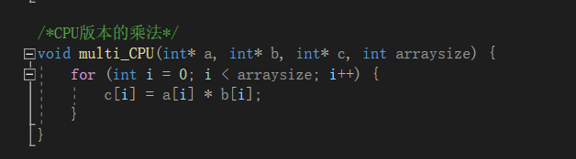

结果：

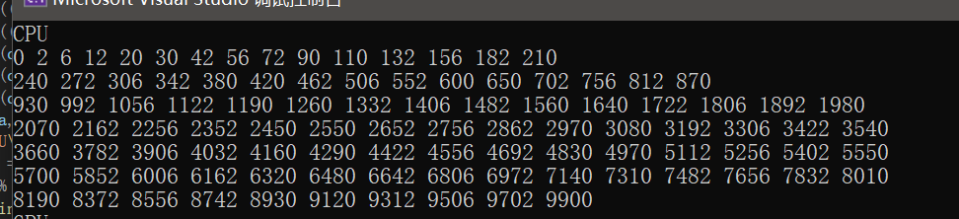

GPU版：

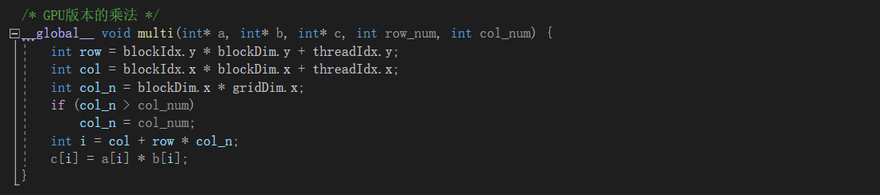

结果

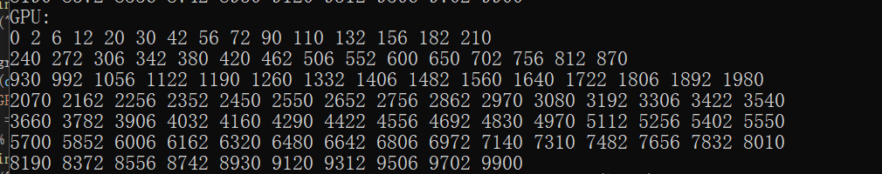

**3.2理解线程束的调度机制**

**验证warp的线程数量加入计时功能，对warp的调度时间进行输出，并绘出散点图进行分析变大block和grid的大小会如何？给出对线程束调度机制的理解参见COOK 5.3 和WILT 7.3.3**

代码：

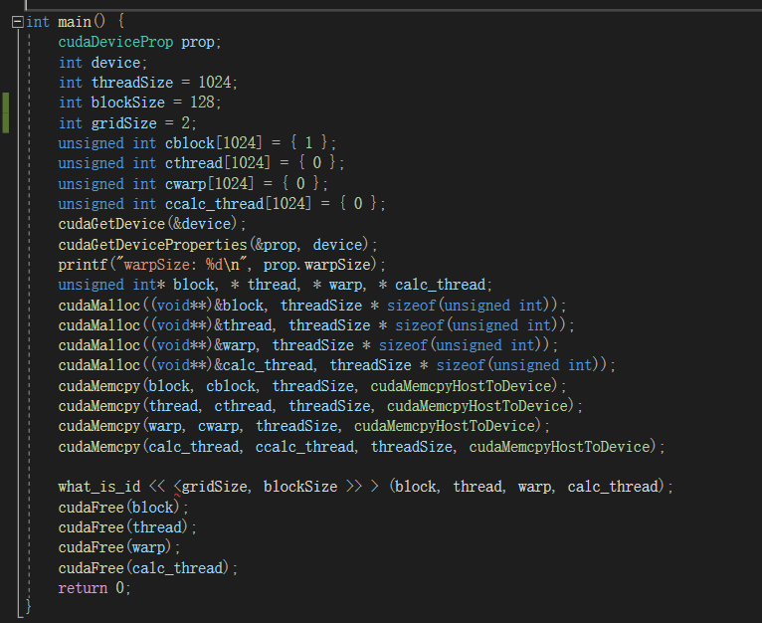

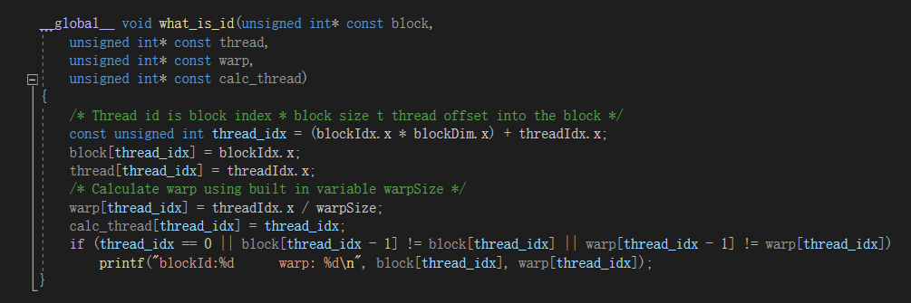

blockSize = 128 gridSize = 2

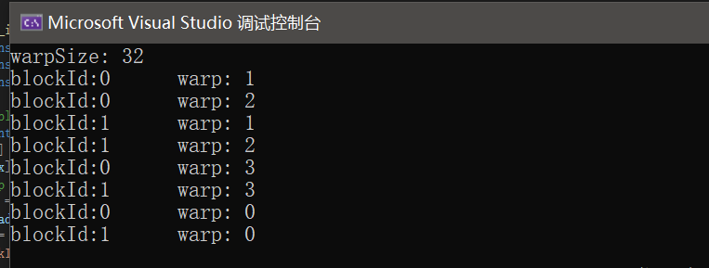

blockSize = 256 gridSize = 2

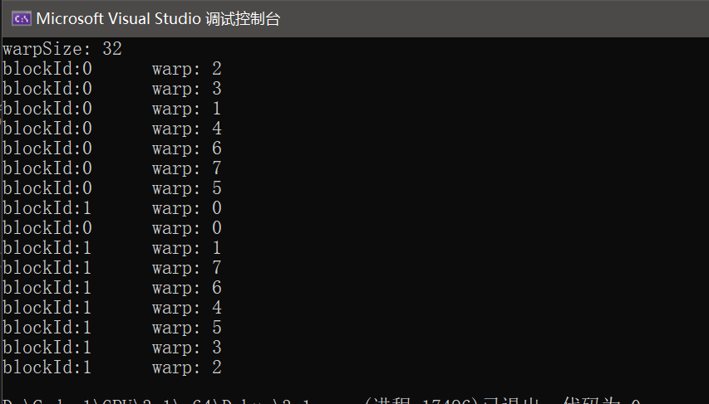

blockSize = 128 gridSize = 4

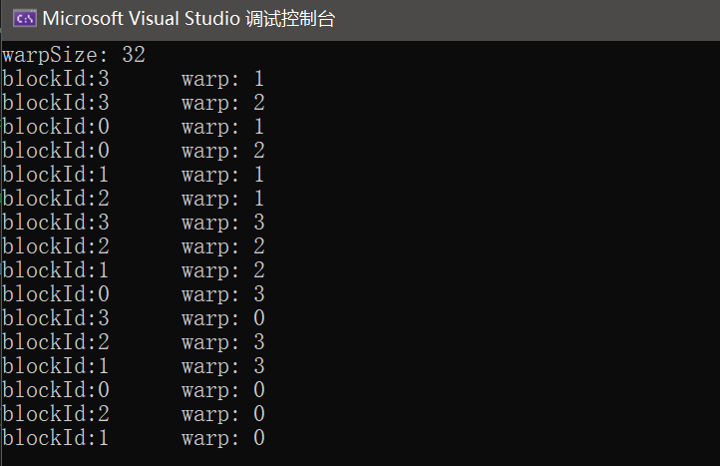

blockSize = 256 gridSize = 4

